Granserena Hotel****
Torre Canne – Puglia
03 – 10 Settembre 2023
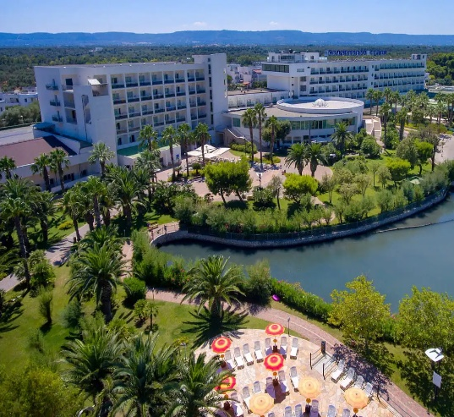
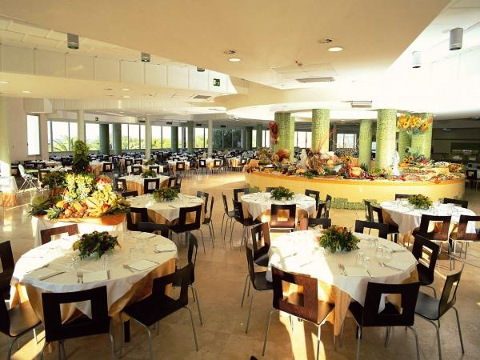
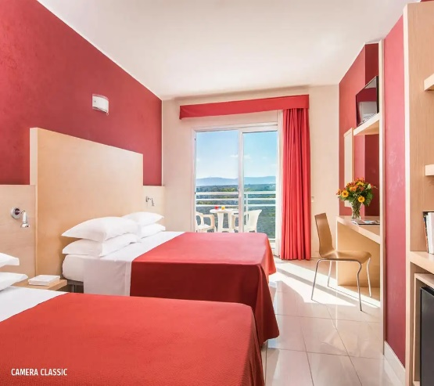

UN DESIGN TUTTO NUOVO IMMERSO IN UNO SPLENDIDO PARCO DI PALME
Uno stile essenziale e ricercato, impreziosito dal verde brillante di elementi naturali ti accoglierà al GranSerena Hotel, dove lo stile minimal si associa a dettagli di grande comfort e a complementi che rievocano le antiche tradizioni della terra di Puglia. Un accurato restyling delle aree comuni e degli spazi privati ha donato all’hotel un design moderno, dove protagonisti assoluti sono i materiali naturali e i colori caldi e tenui ispirati alla natura, che infondono un piacevole senso di relax. Il GranSerena Hotel è a Torre Canne di Fasano, a due passi dalla Valle d’Itria, a ridosso del Parco Naturale delle Dune Costiere, a 50 km dall'aeroporto di Brindisi e 77 km da quello di Bari. Accessibili direttamente dall’hotel, le Terme di Torre Canne, fra le più belle del Sud Italia, direttamente sul mare, convenzionate con il Sistema Sanitario Nazionale. Immerso in un ampio parco con laghetto e sorgenti, dispone di 320 camere dotate di tutti i comfort, che distano mediamente 200 m dal mare. La spiaggia privata di sabbia fine è attrezzata con ombrelloni più grandi dotati cassaforte e due lettini nelle prime tre file (ombrelloni standard con due lettini nelle altre file), spogliatoi e docce, bar e desk informazioni. A disposizione degli ospiti barche a vela (salvo negli orari dei corsi) windsurf, canoe, pedalò, paddle surf, campo da beach tennis, oltre ai servizi del Bluserena SeaSport (alcuni a pagamento).

CAMERE DAL COMFORT TUTTO NUOVO
Un design moderno e fresco e colori tenui in sintonia con la natura caratterizza le 320 camere poste su 6 piani, suddivise in camere Classic, Premium, Premium Plus e Family. Inoltre, camere composte da due ambienti da 4 o 5 posti letto (senza porte fra i due vani). È possibile richiedere in fase di prenotazione, previa disponibilità: camere con balconcino (alcune camere al 1° piano non dispongono di balconcino) o con balconcino vista mare (a pagamento). Su richiesta possibilità di camere per diversamente abili. Nelle camere vige il divieto di fumo; è consentito fumare sui balconi delle camere.

CAMERA CLASSIC - Dotate di aria condizionata con regolazione individuale, TV, mini frigo, cassaforte, bagno. Disponibili Classic Sea View, con balconcino vista mare o Classic con balconcino (alcune camere al 1° piano non dispongono di balconcino).

RISTORAZIONE NOVITÀ 2023: NUOVE, ACCOGLIENTI ATMOSFERE NEI NOSTRI RISTORANTI
Al GranSerena Hotel vi attendono ristoranti completamente rinnovati, eleganti, moderni e accoglienti, con proposte culinarie ricche, varie e di qualità, per una vacanza all'insegna del gusto e del comfort. I nostri chef vi condurranno alla scoperta del territorio regionale, delle tradizioni italiane e di quelle internazionali e con lo Show cooking vi delizieranno ogni giorno con piatti cucinati a vista. Vino alla spina e acqua microfiltrata compresi durante i pasti. Una selezione di vini locali in bottiglia e altre bibite sono disponibili a pagamento con Smart card.
Al GranSerena Hotel è presente un ristorante centrale con due sale climatizzate. A disposizione, e su richiesta, cestini da viaggio in sostituzione dei pasti. Il personale di sala, numeroso, selezionato e attento, garantirà un continuo riassortimento dei buffet: sarete accolti con cortesia, sorriso e gentilezza.

RISTORANTE GOURMET “IL GUSTO”
Il GranSerena Hotel offre, oltre al ristorante centrale, il ristorante gourmet Il Gusto, completamente rinnovato, aperto a pranzo o a cena almeno 6 giorni su 7 dal 05.06 al 09.09.2023; il servizio è gratuito e soggetto a disponibilità limitata. E' prenotabile dal sito www.bluserena.it/go a partire dalle 24h prima del pasto (48h prima per i clienti in Formula Jolly). I clienti in Pensione Più hanno diritto a un accesso a persona per soggiorni di minimo 7 notti.

BAR
Il GranSerena Hotel è dotato di tre fornitissimi bar, di cui uno aperto fino a tarda sera: uno in piazzetta e uno in spiaggia completamente rinnovati e un altro presso le terme. E’ inoltre disponibile un bar in sala ristorante a colazione, pranzo e cena, con caffetteria, bibite e vino in bottiglia. I bar in piazzetta e in spiaggia accettano solo pagamenti con la Smart card, ricaricabile direttamente presso il bar in spiaggia e presso il Ricevimento. Il bar terme accetta pagamenti con carta di credito o contanti.

SEA BOX
Per chi preferisce pranzare sotto l'ombrellone, è disponibile gratuitamente la Sea Box da consumare in spiaggia. È prenotabile dal sito www.bluserena.it/go il giorno precedente, per tutta la camera e non per singoli componenti. Servizio disponibile dal 28.05 al 10.09.2023.

PIÙ, LA PENSIONE COMPLETA BLUSERENA (E MOLTO PIÙ)
Prima colazione, pranzo e cena a buffet con Show cooking presso il ristorante centrale, vino alla spina e acqua microfiltrata inclusi. Un accesso a settimana al ristorante Il Gusto; Sea Box da consumare in zona spiaggia; pranzo assistito dagli animatori per bimbi e ragazzi. In spiaggia, un ombrellone assegnato con due lettini (gli ombrelloni delle prime tre file sono di dimensioni superiori e dotati di cassaforte). Uso Cucina Baby/Biberoneria. Per le consumazioni a pagamento è necessario utilizzare la Smart card.
SPIAGGIA NOVITA' 2023: UN RINNOVATO COMFORT ANCHE IN SPIAGGIA
L'ampia spiaggia sabbiosa e privata del GranSerena Hotel è dotata di ogni comfort, con attrezzature completamente rinnovate: ombrelloni riservati - più grandi e dotati di cassaforte nelle prime tre file, ombrelloni standard nelle altre file - tutti con due lettini; spogliatoi e docce, bar e desk informazioni. È raggiungibile a piedi attraversando il parco dell'hotel e dista 200 m circa dalle camere. A disposizione degli ospiti, dal 28.05 al 10.09.2023, barche a vela (salvo negli orari dei corsi), windsurf, paddle surf, canoe, pedalò, campo da beach tennis, servizi del Bluserena SeaSport (alcuni a pagamento). Per i più piccoli la balneazione sicura (in acqua bassa) è possibile in una fascia di 20 m dalla battigia: a 5 m il fondale marino è a 60 cm circa. Le caratteristiche del fondale possono variare nel tempo. L'hotel è privo di barriere architettoniche. In spiaggia sono a disposizione due sedie JOB specifiche per il bagno in mare e, a richiesta, è possibile noleggiare sedie a rotelle. Non sono previsti servizi di accompagnamento individuale. Assistenza bagnanti garantita dalla presenza dei bagnini negli orari esposti.

SERVIZI A DISPOSIZIONE DEGLI OSPITI:
Grande piscina d'acqua termale di 550 mq circa, con acquascivoli (accessibili a bambini e ragazzi da 6 a 15 anni) e idromassaggio (profondità da 50 a 200 cm)
Grande piscina d'acqua termale per il nuoto* (15 m x 33 m, profondità da 145 a 180 cm)
Piscina d'acqua termale*, all’interno del Mini Club, riservata ai bambini iscritti al Serenino
Grande parco recintanto con giochi giganti, molle, altalene, scivoli e altro ancora
2 sale ristorante climatizzate, ricca ristorazione a buffet con Show cooking
Cucina Baby/Biberoneria*, con assistenza e disponibilità di prodotti base negli orari dei pasti principali, accessibile dalle 06:00 alle 00:00
* Disponibile dal 28.05 al 10.09.2023.

Una galleria commerciale, boutique, emporio, giornali, tabacchi, bancomat BNL, chiesetta interna, sale TV e riunioni, noleggio passeggini e biciclette, parcheggio interno recintato non custodito (a pagamento). Connessione Wi-Fi gratuita.

ANIMAZIONE: Una delle migliori animazioni italiane, con una grande équipe di animatori. Non solo divertimento, ma servizi puntuali e affidabili per i nostri ospiti d’ogni età: i Club dei bambini e dei ragazzi, fitness, corsi sportivi e tornei, feste, giochi, balli ed escursioni. Ogni sera, nel teatro, musical, cabaret e varietà, spettacoli curati in ogni dettaglio. L'animazione, sempre presente e mai invadente, quotidianamente proporrà: stretch & tone, corsi di vela e windsurf (collettivi), acquagym, tornei sportivi, balli di gruppo (dal 28.05 al 10.09.2023).

TERME DI TORRE CANNE: Accessibili direttamente dal GranSerena Hotel, le Terme di Torre Canne, fra le più belle del Sud Italia, direttamente sul mare, sono convenzionate con il Sistema Sanitario Nazionale e classificate primo livello Super. Offrono cure respiratorie (inalazioni e insufflazioni), fangobalneoterapie, fisioterapia e riabilitazione. È consigliabile prenotare anticipatamente le cure. Per informazioni e prenotazioni invia una mail a prenota@termeditorrecanne.it. All’interno delle Terme, il reparto di estetica offre trattamenti di bellezza e benessere. Le Terme di Torre Canne sono gestite da una società indipendente da Bluserena.

INIZIO DEL SOGGIORNO CON LA CENA DEL PRIMO GIORNO E TERMINE CON IL PRANZO DELL’ ULTIMO GIORNO
CAMERE DISPONIBILI IL PRIMO GIORNO DALLE 17:00 E DA RILASCIARE ENTRO LE 10:00 L’ ULTIMO GIORNO

Quote individuali di partecipazione – minimo 25 adulti paganti
Volo + trasferimenti + soggiorno 7 notti camera classic in pensione completa più

Voli previsti (orari soggetti a riconferma)
03 Settembre Milano Malpensa – Brindisi 11:30 13:15
10 settembre Brindisi – Milano Malpensa 13:45 15:25

Doppia Euro 945,00
Supplemento singola* Euro 365,00
3/4/5° letto 3-8 anni n.c. Euro 600,00
3/4/5° letto 8-12 anni n.c. Euro 670,00
3/4/5° letto adulto Euro 820,00
Infant 0-2 anni nc** Euro 185,00 (senza prenotazione del posto – senza bagaglio in stiva)
Bambino 2-3 anni nc** Euro 375,00

* Contingentate e soggette a riconferma – massimo 2
** Coccinella Baby Care: Culla, fasciatoio, riduttore WC (su richiesta), scaldabiberon, vaschetta per il bagnetto e set biancheria; Kit Baby (prodotti per la detergenza del bambino); accesso a Cucina baby/Biberoneria e al Blu Baby Park; seggiolone al ristorante.

Il prezzo del volo è quello rilevato alla data del presente programma.
Le tariffe sono soggette a repentine variazioni e non possono essere opzionate.
Pertanto, vanno sempre riconfermate prima dell’emissione.

La quota comprende:
- Voli aerei low cost in classe economica da Milano Malpensa a Brindisi e viceversa
- Un bagaglio piccolo a mano (borsa/zainetto 40 x 20 x 20 cm)
- Un bagaglio in stiva da 20 kg
- Assegnazione automatica del posto non modificabile
- Trasferimenti collettivi dall’aeroporto di Brindisi all’ hotel e viceversa
- Sistemazione in camera doppia classic
- 8 giorni / 7 notti
- Trattamento di pensione completa più dalla cena del primo giorno al pranzo dell’ultimo giorno che comprende:
prima colazione, pranzo e cena a buffet con Show cooking presso il ristorante centrale, vino alla spina e acqua microfiltrata inclusi
Un accesso a settimana al ristorante Il Gusto
Sea Box da consumare in zona spiaggia
Pranzo assistito dagli animatori per bimbi e ragazzi
In spiaggia, un ombrellone assegnato con due lettini (dalla quarta fila in poi – prime tre file a pagamento)
Uso Cucina Baby/Biberoneria
- Tessera club
- Utilizzo delle piscine
- Animazione Bluserena: offre non solo divertimento ma servizi puntuali e affidabili pensati per le esigenze di grandi e piccini: dallo sport all’intrattenimento, dalle escursioni ai Club e all’assistenza dei bimbi, dalle feste, agli eventi, ai giochi.
- Assistenza bimbi e ragazzi: presso i nostri Serenino Club, SereninoPiù Club, SerenUp e SerenHappy, bambini e ragazzi saranno affidati a uno staff di animazione altamente qualificato, che proporrà un ricco programma di giochi, sport, attività ludiche e ricreative. Tutti i servizi sono pensati, strutturati e segmentati secondo fasce di età.
Serenino Club: 3 - 5 anni
SereninoPiù Club: 6 - 10 anni
SerenUp: 11 - 14 anni
SerenHappy: 14 - 17 anni
- Assicurazione medico / bagaglio COVID

La quota non comprende:
- Assicurazione annullamento facoltativa Unipol COVID per persona Euro 45,00 in doppia / Euro 60,00 in singola
- Tassa di soggiorno da pagare in loco
- Eventuale adeguamento tariffa aerea
- Acquisto del posto a sedere
- Eventuali bagagli extra a mano e in stiva
- Smart Card (tessera ricaricabile per pagamento bar ed eventuali extra in hotel)
- Pasti e bevande extra
- Noleggio teli mare
- Escursioni, extra in genere e tutto quanto non espressamente indicato nella voce “la quota comprende”

